**NAMA** **: Nauvval Aviv A**

**NIM** **: L200170060**

**KELAS : B**

**LAPORAN TUGAS MODUL 1 PAKTIKUM ALGORITMA**

**DAN**

**STRUKTUR DATA**

**1.**

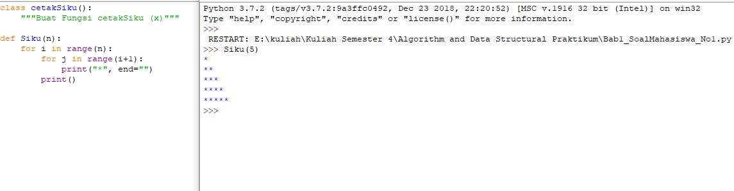

**2.**

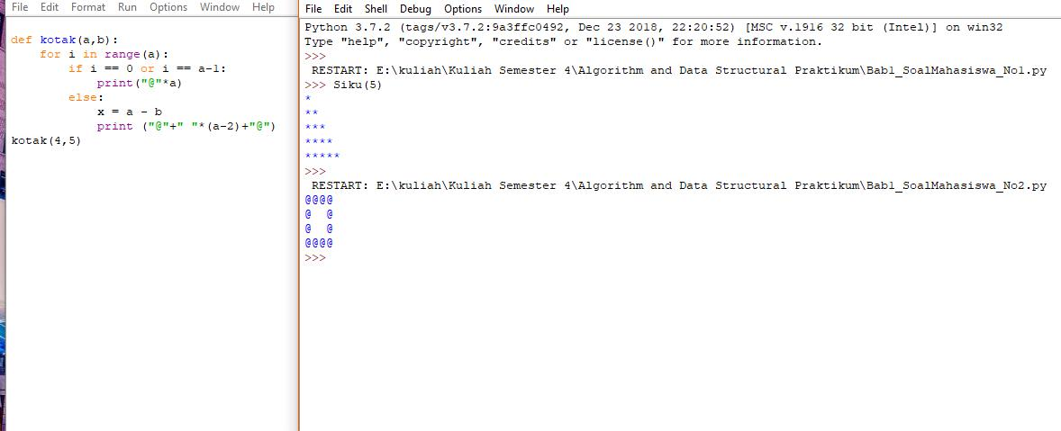

**3.**

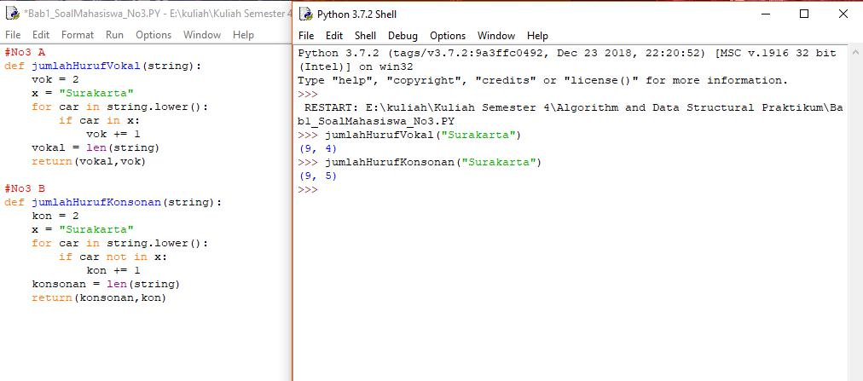

**4.**

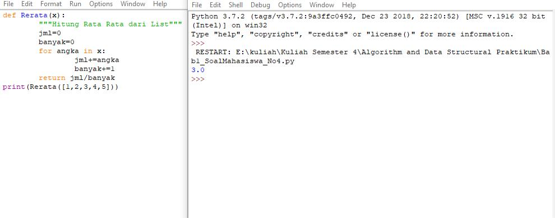

**5.**

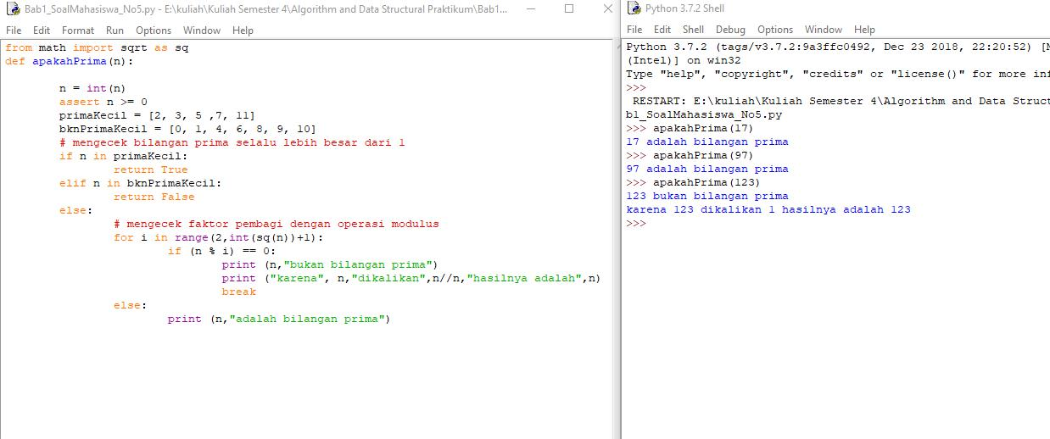

**6.**

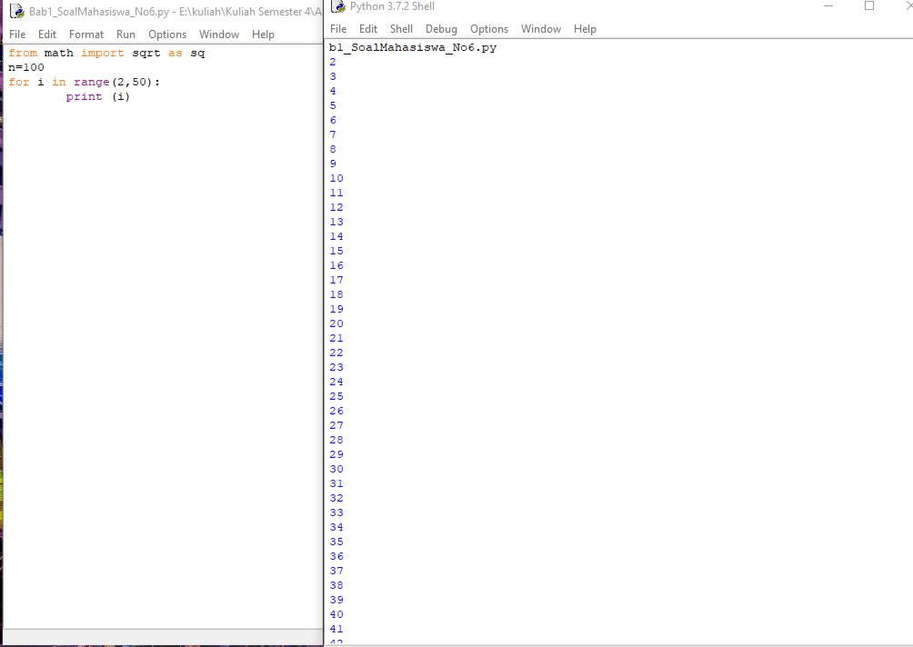

**7.**

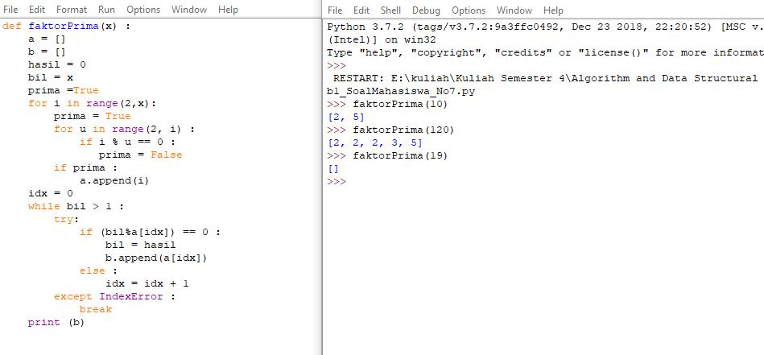

**8.**

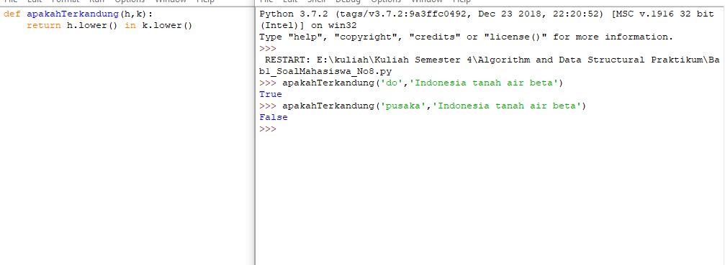

**9.**

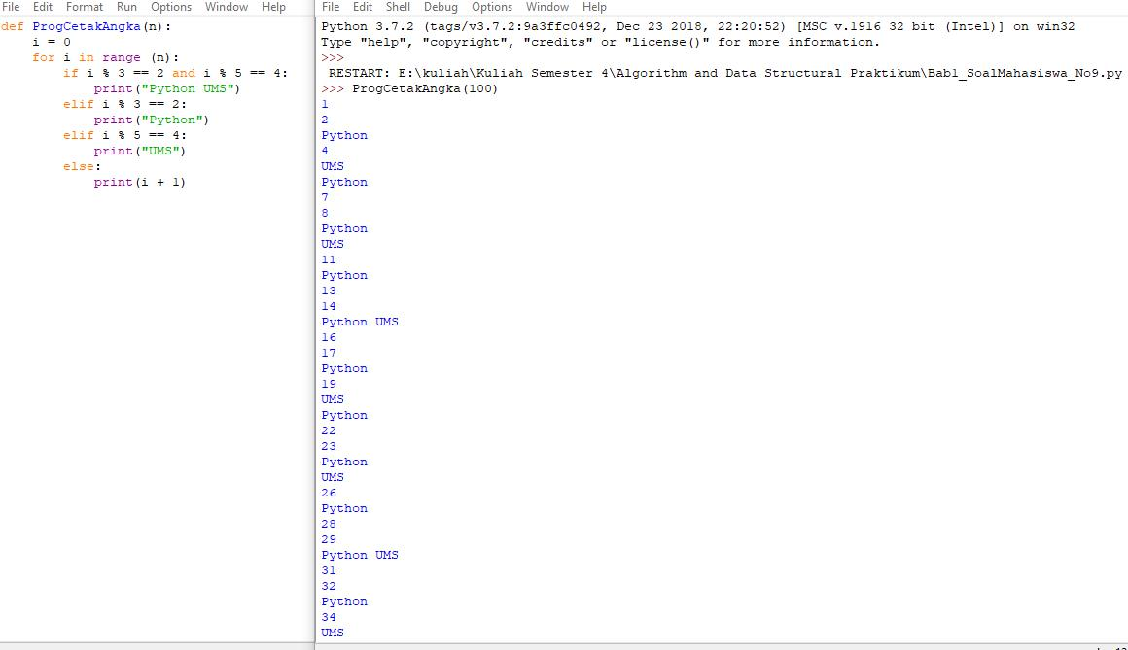

**10.**

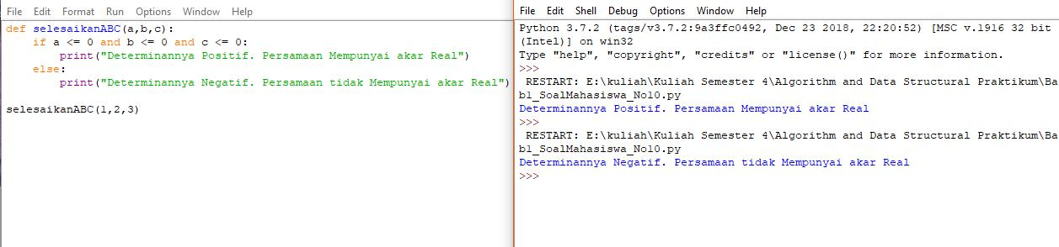

**11.**

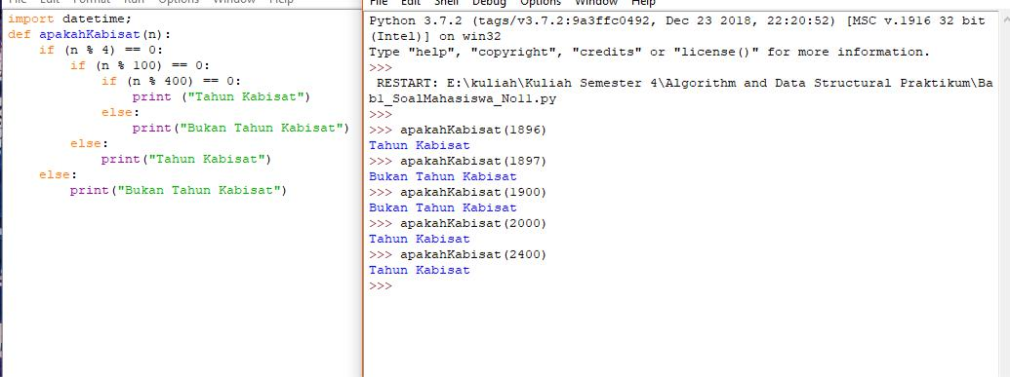

**12.**

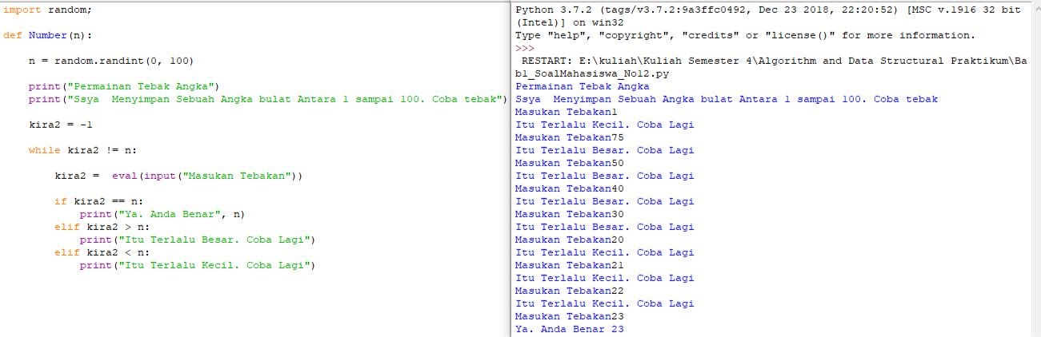

**13.**

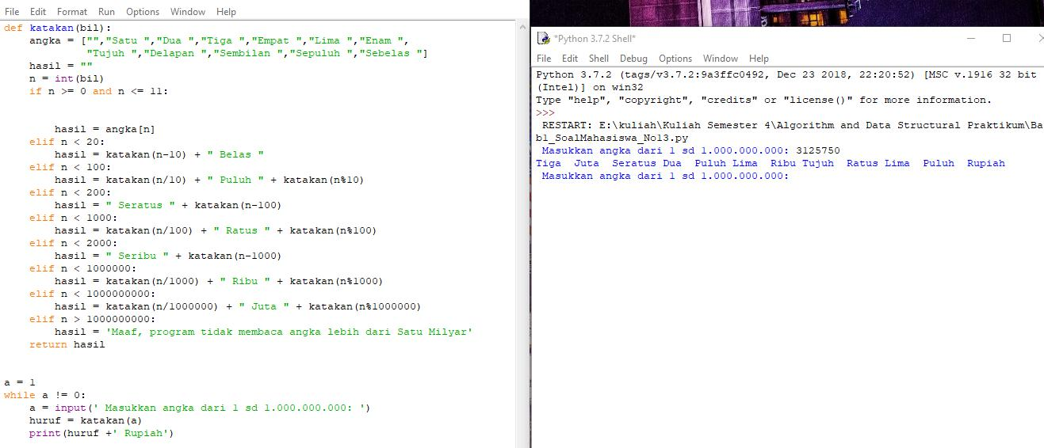

**14.**

